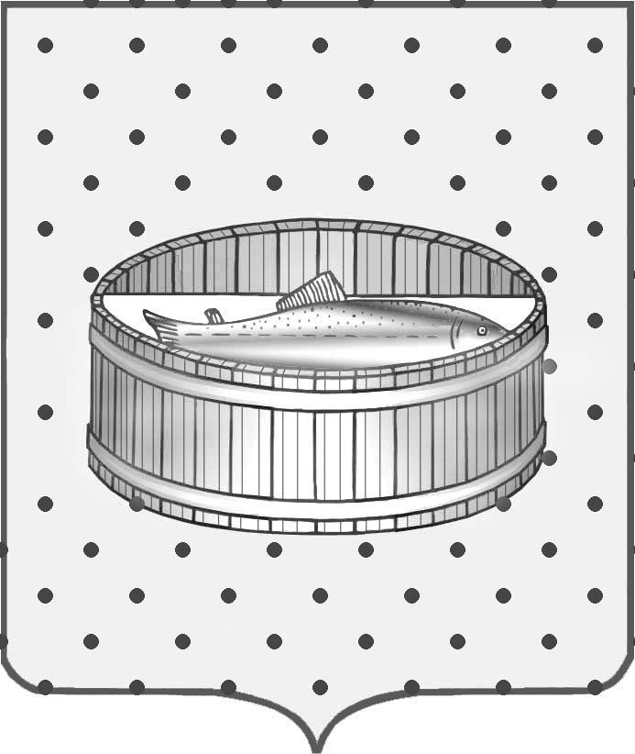
Ленинградская область

Администрация
Лужского муниципального района

Постановление

От 13 октября 2015 г. № 2762

Об утверждении комиссии по подготовке
проекта правил землепользования и застройки
МО «Лужское городское поселение»

В соответствии со статьями 31, 32 и 33 Градостроительного кодекса Российской Федерации, Правилами землепользования и застройки муниципального образования Лужское городское поселение Лужского муниципального района Ленинградской области, утвержденными решением совета депутатов Лужского городского поселения от 20 марта 2013 г. № 296, администрация Лужского муниципального района п о с т а н о в л я е т:

1. Утвердить состав комиссии по подготовке проекта правил
землепользования и застройки МО «Лужское городское поселение»
(приложение).

2. Признать утратившим силу приложение 1 постановления
администрации Лужского городского поселения от 19.06.2007 № 161 «О
подготовке проекта Правил землепользования и застройки МО «Лужское
городское поселение» Лужского муниципального района.

3. Настоящее постановление подлежит опубликованию.

4. Контроль за исполнением постановления оставляю за собой.

Глава администрации
Лужского муниципального района О.М. Малащенко

Разослано: ОАиГ, члены комиссии, прокуратура.

УТВЕРЖДЕН
постановлением администрации
Лужского муниципального района
от 13.10.2015 № 2762
(приложение)

СОСТАВ
комиссии по подготовке проекта правил землепользования и застройки Лужского городского поселения Ленинградской области

Председатель комиссии:

Голубев Алексей Викторович - и.о. заместителя главы администрации Лужского муниципального района -
председатель КУМИ
Заместитель председателя:
Япаев Сергей Александрович - заведующий отделом архитектуры и
градостроительства - главный архитектор администрации Лужского муниципального района
Секретарь:
Власенко Ольга Михайловна - ведущий специалист отдела
архитектуры и градостроительства администрации Лужского муниципального района
Члены комиссии:
Лаас Ольга Викторовна - заведующий юридическим отделом администрации Лужского муниципального района
Лысакова Светлана Валерьевна - заместитель председателя комитета
по управлению муниципальным имуществом администрации
Лужского муниципального района
Тарансц Татьяна Владимировна - специалист 1 категории отдела
архитектуры и градостроительства администрации Лужского муниципального района
Туманова Елена Евгеньевна - и.о. председателя комитета экономического развития и АПК администрации Лужского муниципального района
Кузьмин Евгений Иванович - и.о. заведующего отделом городского хозяйства администрации
Лужского муниципального района

